申领《危险废物经营许可证》受理公示

企业名称 | 中聚源环保（江苏）有限公司
经营设施地址 | 江苏省如东县洋口化工园区黄海一路11号
法人代表 | 李勇
申请经营类别及数量 | 综合利用磷化渣（HW17，336-064-17）3万吨/年
1.主要流程
磷化渣处置流程如下：根据转移联单相关信息，危险废物由专门的危险废物运输车运至本公司，车子到厂先对磷化渣进行抽检，根据抽样检验结果确认是否符合入厂条件，符合的则贮存于专门的危废仓库内。
处置时经过投料混合、反应、过滤、浓缩、结晶、等工序制成十二水合磷酸三钠；过滤得到的氧化铁经制浆、磁选、压滤、烘干等工序得到工业氧化铁；反应工序产生的二氧化碳混合气体经过二氧化碳提纯体统通过冷凝、压缩、净化、液化等工序制成二氧化碳。
本项目次生危险废物收集后交由有处置资质的单位进行无害化处置。
2.废物的运输
2.1废物运输方式
本项目采用公路直运的方式运输各地的危险废物。由持有危险货物运输许可证的单位承担危险废物的运输。
危险废物收运车辆的行驶严格按照当地公安部门与交通部门协商确定的行驶路线和行驶时段行驶。车辆安装GPS定位设施，车辆的运输情况反馈回危废处理中心的信息平台，显示车辆所在的位置，车况等，由信息中心向车辆发送指令。司机配备专用的移动式通讯工具，一旦发生紧急事故，可以及时就地报警。
2.2现有运输工具数量和资质（或租用运输工具的来源、数量、资质）
1、委托 南通俊诚危险品运输有限公司 运输
道路运输经营许可证编号：苏交运管许可 通字320600316710号
运输车辆数量：4辆
2.3废物运输时的应急方案和工具
原因：危险废物运输的风险主要是事故性泄露，由于交通事故造成包装容器破损，导致危险废物对环境造成污染和对人员造成伤害。
措施：对驾驶员进行安全教育，检验车辆、包装容器是否性能完好，消除隐患。
工具：每辆车都配有一只1.5L干粉灭火器、专有工具箱一套及必备工具。
应急求助：公司成立事故应急工作小组，并和当地环境事故应急中心及公安110建立联系，一旦出现事故司机即立即向公司事故应急工作小组报告，并拨打110事故应急中心，以最快的速度处理事故现场。
3.废物的贮存/暂存
3.1废物贮存/暂存方式
废物进场后，采用叉车将吨包装的危废从运输车辆上面卸下，并运送至专门的危废贮存仓库。
3.2废物贮存场所情况简述
本项目设置一间2400平方米的待处理危废贮存仓库，仓库按《危险废物贮存污染控制标准》(GB18597-2023)进行建设，设置防渗、防漏措施，并设置事故排水系统，设置防雨设施。
4.磷化渣处理工艺
4.1总体工艺流程简述：
（1）投料混合
在不锈钢反应釜中加入清水，并按照预先计算好的比例（水和碳酸钠约3:2）加入碳酸钠，碳酸钠用提升机提升至螺旋喂料机，并由螺旋喂料机按一定速度送至反应釜，此工序中物料提升及送入反应釜的过程均采用密闭管道，提升机加料的过程中会产生少量粉尘G1-1。
（2）反应
同样通过提升机和螺旋喂料机将磷化渣送至反应釜中，调节螺旋喂料机的喂料速度，同时由反应釜内的搅拌桨进行搅拌以使磷化渣充分混合、反应，通过热水盘管(90℃以上热水)加热保温，反应1h，该状态下溶液pH为14左右。本反应釜为相对密闭的容器，在反应过程中，挥发的水蒸气由反应釜自带的冷凝器冷凝后回流至反应釜内；产生的二氧化碳气体通过冷凝塔经引风机收集后，进入二氧化碳提纯装置，具体工艺见二氧化碳提纯工艺图2。
（3）过滤
反应完全后，打开反应釜下方的阀门，通过自动板框压滤机上的输送泵将反应后的物料泵入压滤机进行一次压滤，滤出溶液用泵送至母液储罐一。本工序中，磷酸根、水、铬酸盐及草酸钠、锌酸钠等全部进入母液罐；上一工序中未参加反应的镁、镍、铅、镉等金属仍以磷酸盐沉淀形态进入滤饼，已脱除的铁、锌以氧化铁、氢氧化锌等沉淀形态进入滤饼。滤饼用水进行洗涤，洗涤后进行二次压滤，滤液同样进入母液储罐一；滤饼（磷化渣脱磷残渣）由压滤机自动卸料并由压滤机下方的料斗收集后进入后道工序做进一步处理。（该压滤机可使物料承受8-10kg的过滤压力，使得含水率小于25%）。
（4）除杂
在母液一中滴加磷酸逐步调节PH至10，使其中的铬酸盐和少量锌酸钠、草酸钠充分反应生成氢氧化铬、氢氧化锌和草酸锌沉淀。此外，滴加磷酸还会与系统中剩余的碳酸钠反应生成磷酸二氢钠，此过程会产生少量磷酸雾G1-2。
（5）过滤
反应完全后，打开反应釜下方的阀门，通过自动板框压滤机上的输送泵将反应后的物料泵入压滤机进行一次压滤，滤出溶液用泵送至母液储罐二。本工序中，磷酸根、水进入母液罐；上一工序中已脱除的铬离子和锌离子以氢氧化铬和氢氧化锌沉淀形态进入滤饼。滤饼用水进行洗涤，洗涤后进行二次压滤，滤液同样进入母液储罐二；滤饼（磷化渣脱磷残渣）由压滤机自动卸料并由压滤机下方的料斗收集后进入后道工序做进一步处理。
（6）调定pH值
用氢氧化钠将母液储罐二中母液的pH值调定至11～12之间，调节好pH之后的磷酸三钠溶液利用重力自流进入结晶切片机。
（7）结晶
调好pH值的磷酸钠溶液进入结晶切片机的保温料槽，结片转鼓内通循环冷却水，利用结片转鼓与磷酸三钠溶液的温度差（从90°C到30°C）使得结片转鼓转动时从料槽中带出来的磷酸三钠溶液冷却析出并结晶在转鼓表面，转股表面结晶形成后由刮刀将其从转鼓上刮下并进入料斗。
（8）重结晶
产品重新结晶一次，进一步去杂，以提高产品纯度，然后成品包装入库待售。重结晶仍使用上步工序的结晶切片机，在切换时切片机不需要单独进行水洗，整个过程与结晶工序产污相同。
经两次结晶后与产品十二水合磷酸三钠分离，最终进入母液三和母液四，循环回用。
（9）蒸发浓缩
将由第（7）结晶工序和第（8）重结晶工序产生的结晶残液通过双效蒸发器进行蒸发浓缩，得到的浓缩液送入母液一进行循环使用，蒸发出来的水送至滤饼清洗等工序进行重复利用。
（10）制浆
将由第（3）压滤工序得到的滤饼加水并充分搅拌制成悬混浆料，送入后道工序经行强磁分选。
（11）超导强磁复选
将前道工序制得的浆料送入超导磁选机，利用铁的氧化物具有磁性以及其它磷酸锌等化合物不具有磁性的特点将氧化铁分离出来，经过多重复选，使氧化的纯度达到工业氧化铁的标准。经过反复试验，该工序氧化铁的选出率可以达到90%以上。
（12）压滤
磁选分离得到的氧化铁悬混液进行压滤，滤饼送入后到工序做进一步处理。滤除的水返回到前道制浆工序重复利用。
（13）烘干及包装入库
将前道压滤工序制得的滤饼进行烘干，去除其中的水分后包装入库。
烘干过程中因磁选得到的氢氧化铁通过加热作用分解，最终转化为氧化铁。
（14）含锌废渣的压滤及烘干
将（11）超导强磁复选剔除的含锌悬混液进行压滤及烘干，去除其中的水分后作为危废S1-1，集中收集后送至相关有资质的单位进行处置。
4.2总体工艺流程简述：
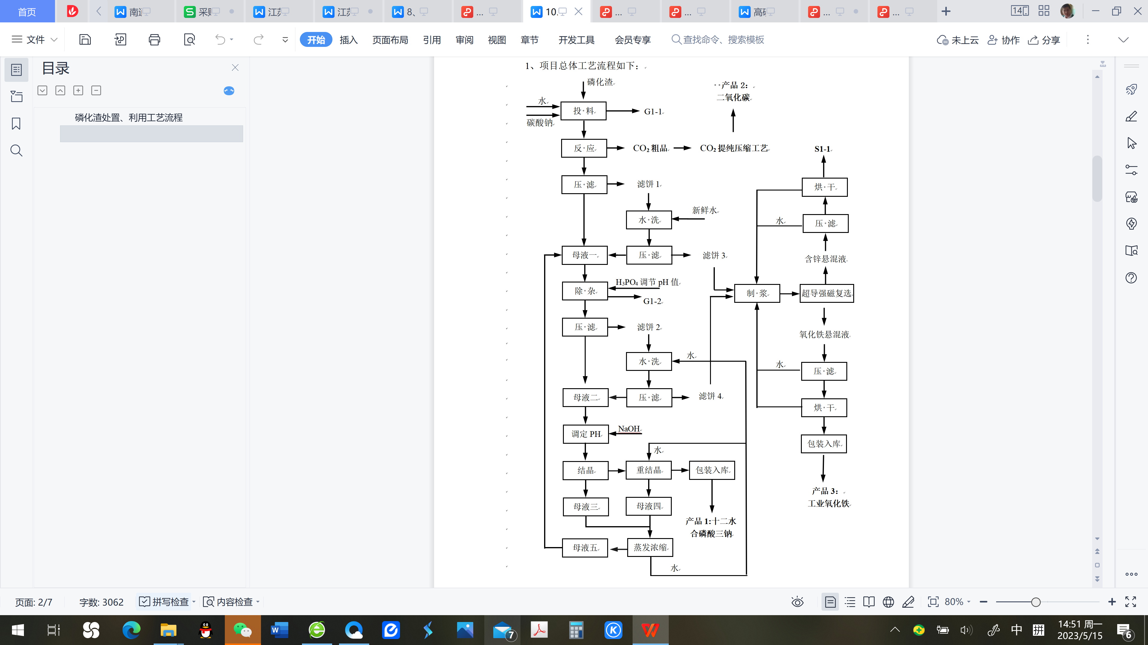

4.3二氧化碳提纯压缩工艺
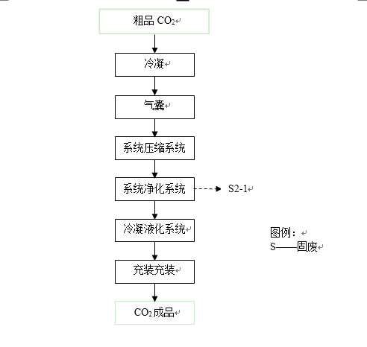
二氧化碳提纯压缩工艺流程图

二氧化碳提纯压缩工艺流程简述：
（1）冷凝
主工艺反应釜出气口设置冷凝塔，反应釜出气主要成分为CO2，其中含有H2O及少量杂质，冷凝处理后，尾气经管道密闭收集后进入气囊缓存。
（2）气囊
气囊为CO2原料气和压缩机之间提供缓冲，后续CO2压缩机的负载由气囊的充盈状况控制，所以气囊的容积决定了压缩机的开停频率。
（3）压缩系统
CO2压缩机是安装在机架上的两级无油活塞压缩机，配有独立的中间和后冷却器，水分离器和自动排冷凝水系统。压缩系统排气量30m3/min。
（4）净化系统
本项目CO2净化系统主要包括冷干机、活性炭吸附器、干燥器三个部件。
将压缩机出来的CO2气体（温度25℃-60℃）再次冷却到2℃-6℃，同时排除气体中水份后进入吸附塔。
双塔型活性炭吸附器，每个吸附塔中装有椰壳活性炭。吸附塔中的活性炭用于除去二氧化碳气体中的异味，当吸附饱和后定期更换活性炭，产生废活性炭（S2-1）。
CO2经吸附净化后，进入双塔型干燥器，除去其中的水分，干燥器中装有干燥剂或进口分子筛，可进一步除去气体中的水分等杂质。分子筛通过电加热器加热完成再生，CO2气体从干燥器吹出后再流入到活性碳中。再生气体采用CO2冷凝器的不凝性气体进行再生。干燥器为全自动运行。在干燥塔出口设置一个粉尘过滤器，去除气体与吸附剂因摩擦而产生的粉尘，得到CO2产品。
（5）冷凝、充装
经以上步骤得到的CO2可进行冷凝充装，即为成品。
- 废物处置设施设备
序号 | 设备名称 | 规格型号 | 数量(台) | 材质 | 备注
1 | 搅拌釜 | 6m³ | 8 | 不锈钢
2 | 反应釜 | 6m³ | 6 | 不锈钢
3 | 搅拌罐 | 10m³ | 4 | 不锈钢
4 | 搅拌罐 | 4m³ | 4 | 不锈钢
5 | 离心机 | LLGZ1600 | 9 | 不锈钢
6 | 板框压滤机 | 100m² | 1 | 钢
7 | 结晶切片机 | 15.7㎡ | 6 | 不锈钢
8 | 母液罐 | 15m³ | 4 | 不锈钢
9 | 母液罐 | 6m³ | 2 | 不锈钢
10 | 蒸发器 | 40㎡ | 3套 | 不锈钢
11 | 冷凝器 | 160㎡ | 3套 | 不锈钢
12 | 烘干系统 | / | 1套 | 钢
13 | 磁选机 | LHGC-1250 | 1台 | 不锈钢
14 | 粉碎机 | CR1200 | 1套 | 不锈钢
15 | 布袋除尘系统 |  | 1套 | /
16 | 废水处理系统 | 25t/d | 1套 | /
17 | 废气处理系统 | 3000m³/h | 1套 | /
- 污染防治措施及防治效果
6.1污染物产生情况
废气：生产过程产生的粉尘，除杂工序产生的磷酸雾，烘干工序天然气燃烧产生的废气。
废水：生活污水、蒸馏废水W1、车间地面冲洗用水、初期雨水以及循环冷却水。
噪声：各类泵、空压机、风机、真空泵等运行产生的噪声
固废：蒸馏残渣、废活性炭、蒸发残渣
6.2污染防治设施及工作原理
类别 | 污染物名称 | 防治设施/措施 | 工作原理
废气 | 粉尘、磷酸雾 | 项目废气处理装置包括布袋除尘+碱液喷淋装置处置。 | 布袋收集+溶剂吸收
废水 | 生活污水、地面冲洗水、滤布清洗水、真空泵水、化验室水、初期雨水 | 生活污水经隔油池、化粪池预处理后泵入厂区污水处理站，地面冲洗水、滤布清洗水、真空泵水、化验室水、初期雨水泵入厂区污水处理站和生活污水一起处理达标后接管如东深水环境科技有限公司。 | /
噪声 | 各类设施、设备运行产生的噪声 | 选用优质低噪声设备；加强基础并采用减震措施；定期维护保养，保持设备处于良好的运转状态等。 | /
固废 | 废包装材料(与化学品直接接触)、化验室废液、废滤布、污水处理站污泥、磷化渣脱磷残渣、废活性炭 | 项目设置一座磷化渣脱磷残渣暂存场，面积为300m²，用于储存磷化渣脱磷残渣，另设置一座危废暂存场，面积为36m²，用于储存其他危险废物。  所有危险固废均委托有资质的单位处置。 | /
6.3污染防治效果(监测数据）
每年根据监测计划对厂区废气、废水和噪声进行实时监测，如发现不良情况，及时采取措施加以防范与处理，以防止污染事故的发生。
7.预防和处理污染事故和其它突发性事件的方案和资金保障计划
7.1废物分析的主要仪器、设备及分析项目
序号 | 设备名称 | 数量(台) | 材质 | 主要用途
1 | 药品柜 | 1套 | 钢木 | 存放试剂
2 | 冰箱 | 1 | / | 存放试剂
3 | 实验分析台 | 3套 | 钢木
4 | 紫外分光光度计 | 1 | / | 水质检测
5 | 烧杯、试管等仪器 | 若干 | /
6 | 火焰原子吸收分光光度计 | 1套 | / | 金属检测
7 | pH计 | 2套 | / | 测量pH值
8 | 马弗炉 | 2套 | / | 加热用
9 | 烘箱 | 2套 | / | 干燥用
10 | 天平 | 1套 | / | 称量用
7.2安全、保卫措施
实行三级安全管理，明确岗位职责，专人管理、定期检查。
加强废水、废气处理设施及设备的定期检修和维护工作，发现事故隐患，及时解决。
配备灭火器、黄沙、铁锹、沙袋等应急物资，以备突发事件。
配备柴油发电机，一旦市电停电能够立即自启动并自动切换，从而有效避免停电事故的发生。

7.3内部检查监督管理措施
由专人负责日常环境管理工作，制订了“转移联单制度”、“危险废物转移网上报告制度”、“危险废物转移操作规程”、“接收废物控制措施”、“危险废物经营统计簿管理要求”以及“设备保养及管理制度”等一系列制度来保证生产的正常运行以及污染防治的有效管理。
7.4人员培训及持证上岗情况
从提高员工的环境意识和操作技能出发，以不断提高员工对保护环境的认识和维护环境的自觉性。为此，每年编制员工培训计划并落实实施。对国家劳动部要求取得特殊工种上岗证的员工（特种设备操作工、叉车驾驶员）做到了持证上岗，对配套环保处理装置，按照要求安排人员参加环保局组织的培训。
7.5意外突发事故应急措施
为防止突发性环境污染，并能在事件发生后，迅速有效控制和处理，根据项目工艺特点及可能发生的导致事故性排放的因素，本着“预防为主，自救为主，统一指挥，分工责任”的原则制定了此适合本公司的突发环境污染事件应急预案，并根据预案的内容进行定期的演练，遇有突发环境污染事件后，能及时响应，将污染事件的影响控制在最小的范围之内，确保不出现较大的环境污染事件。
火灾应急措施：紧急启动应急事故处理预案，控制火情，扑灭火灾，清理现场，善后处理。
环境突发事件：立即封堵泄漏点，有效收集泄漏物后泵入污水池处理，绝不影响周边环境。
如遇严重事故：立即通知有关部门，做好自救。
7.6环境监测措施
编制了“环境监测方案并”委托有资质的单位（江苏尚维斯检测技术有限公司）根据环境监测方案的内容每年定期次对厂区废气、废水和噪声进行实时监测，如发现不良情况，及时采取措施加以防范与处理，以防止污染事故的发生。
7.7发生意外突发事件,消除污染的资金保障措施
为做到对可能发生的安全、环境事故进行迅速有效的反应，果断决策，及时处理事故，使事故损失减小到最小，公司制定了相应的工作程序文件和应急处理预案，成立了专门的应急事故处理领导小组，落实应付突发事故的组织保障，明确职责，落实到人；配备了充足的救援设施、器材，以确保迅速有效地处理意外突发事故，使事故可能造成的损失降低到最小；此外公司还专门投了环境污染责任险，为环境突发事故提供了资金保障。
8.周边环境简述及地理位置
本项目位于如东沿海经济开发区一期黄海一路11号。本项目北面隔黄海一路为江苏优普生物化学科技公司；东面为规划用地；西面为南通亨利锂电新材料有限公司；南面为洋马河，河宽40m。项目周边500米范围内无居民区、政府机关、医院、学校等环境敏感点。
本项目地理位置图见下图：
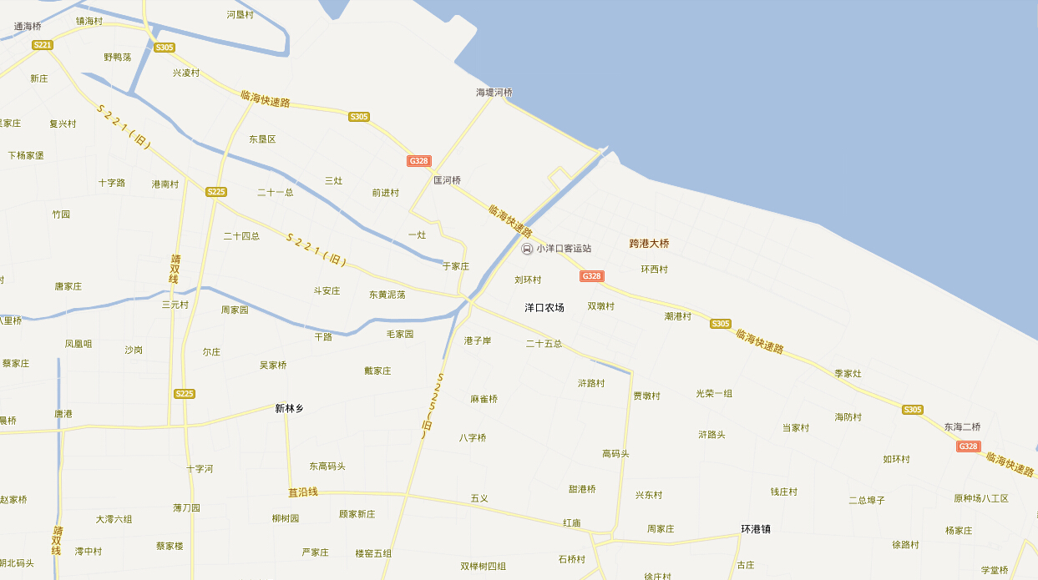
建设项目所在地

9.厂区布局说明及平面布置图
